输入优化：目前输入精度不足 需要把触碰面积放大到几乎全屏再尝试

空战优化：
空中：攻击全程浮空

空中受击：重新进入击飞状态 且根据技能决定击飞度
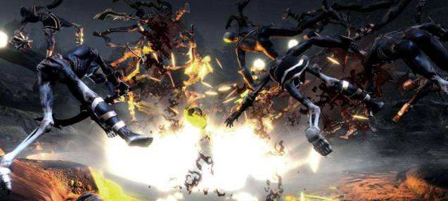
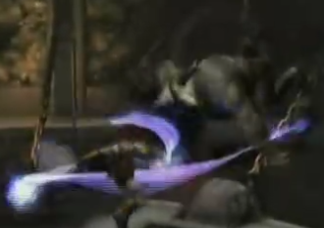

浮空技能：粘性浮空：与攻击者黏着在一起浮空
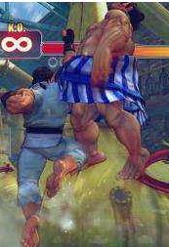

怪物受击状态优化：去除概率产生的击打效果
可受击：可被击飞、击退
霸体：不可被击飞 击退 当受到攻击时，产生卡顿效果，
打断：在释放某一套连招期间，如果伤害累积达到一定值，中断攻击并进入击退效果
击倒：当霸体怪物在受到一定数量伤害时，中断当前技能 并倒地，积累的伤害每秒减少
倒地起身：击倒倒地的boss在起身时的攻击反击技能

怪物AI:增强AI对怪物的控制，增加战斗节奏感
AI控制技能

AI架构：
当前AI:
AI栈

UI需求：增加伤害值表现
需要攻击后弹字表示造成伤害数值：
蓝色伤害：玩家受到的伤害
金色伤害：玩家造成的暴击伤害
红色伤害：玩家造成的普通伤害

空战需增加技能：斜下兵长斩 增加空战灵活度

